**深 圳 大 学 实 验 报 告**

**课程名称：­ 计算机系统（1）**

**实验项目名称： LC-3仿真器安装和使用**

**学院： 计算机与软件学院**

**专业： 软件工程**

**指导教师： 李志**

**报告人：郑彦薇 学号：2020151022 班级：软件工程01班**

**实验时间： 2021/4/8**

**实验报告提交时间： 2021/4/13**

**教务处制**

**一、实验目的**

**1.掌握处理器仿真工具LC-3软件的安装和使用方法。**

**2.学会在LC-3仿真环境下编辑程序和转换成可执行目标程序的方法 。**

**3.学会在LC-3仿真环境下运行和调试程序的方法 。**

**二、实验内容**

**在LC-3使用指南中，通过chapter1-3学习和掌握仿真器的使用。**

**完成chapter4: P15 example1和P20 example2。**

**（中文版本P12example1和P17example2）**

**三、实验步骤与结果**

**【完成chapter4: P15 example1和P20 example2】**

1. **example1：调试一个不适用乘法指令的程序**

**◆程序输入及保存：**

**首先将原错误程序输入，将文件保存为.bin格式之后单击将文件转化为.obj格式，然后在模拟器LC-3 Simulator单击打开刚刚保存的格式为.obj格式的文件；在【halt】指令所在行设置断点（双击行头的灰色方框），单击在弹出的窗口中设置两个乘数即R4、R5的值，然后单击运行该程序；在运行结束后弹出的窗口中点击确定按钮，观察结果即R2的值，在该错误程序下R2并非R4与R5乘积的结果，这时通过单步执行查找错误。**



◆**通过单步执行找出错误：**

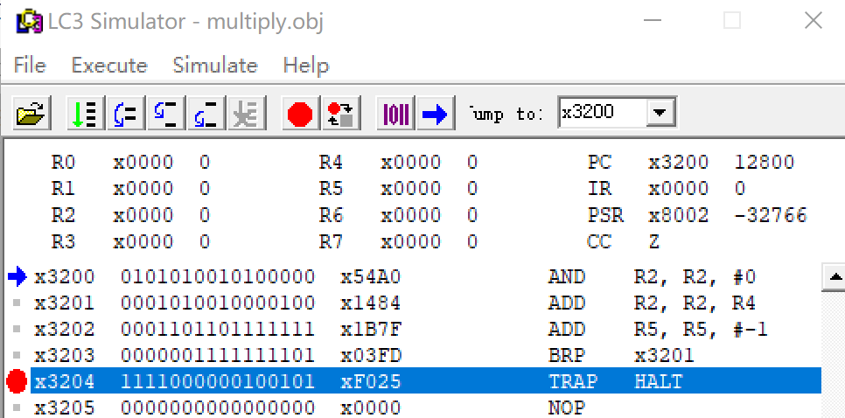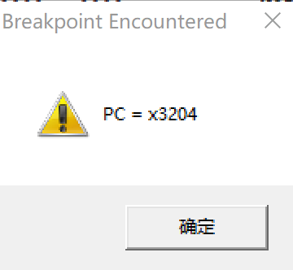

**程序** 0011 0010 0000 0000 ;程序起始地址: x3200

0101 010 010 1 00000 ; R2 复位

0001 010 010 0 00 100 ;R4中值与R2相加 结果放置与R2中

0001 101 101 1 11111 ;R5中值减去1

0000 011 111111101 ;如果结果>=0 转移至x3201

1111 0000 00100101

**在这一个进行乘法计算的程序中存在循环，在模拟器中将PC值设置为x3200；单击Step Over，使PC指向下一条指令x3201，同时可以看到R2清零，IR的结果为x54A0；逐次单击Step Over检查每一条指令执行的结果是否为期望值；在对每一条指令进行执行后可知单条指令没有错误，则在这个含有循环的程序中错误就很有可能在进行循环的地方。**

**◆调试循环：**

**单击，在弹出的窗口中的Location将PC设置为x3203，然后点击Add，此时断点列表中有两条，都与PC有关，表示在PC为x3203与x3204模拟器都会停止，点击OK；将PC设置为x3200，R5设置为3，重复运行程序执行程序中的循环指令，观察R4,R5,R2的值的变化，可知在当前程序中只有状态码P为1时，循环才会执行正确的次数，在此基础之上我们将程序的第五行改为**0000 001 111111101 **，对程序进行重新保存得到正确的程序，同样单击将程序格式改为.obj，在模拟器中运行验证其准确性。**

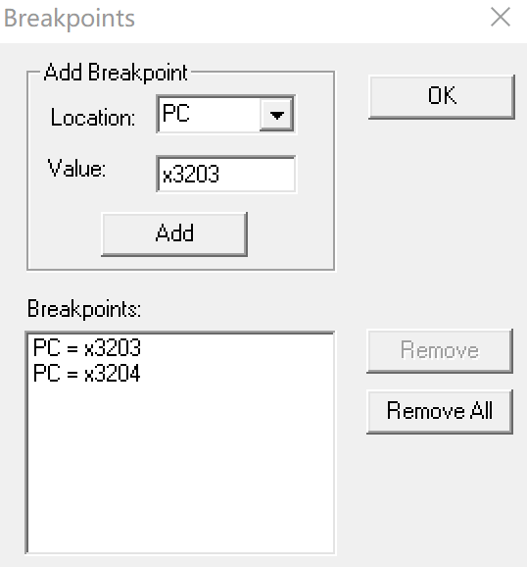

**现在重新将PC,R4,R5的值分别设置为x3200，5，3，将断点设置在halt处，运行程序，可以在R2得到正确的结果，程序调试成功。**

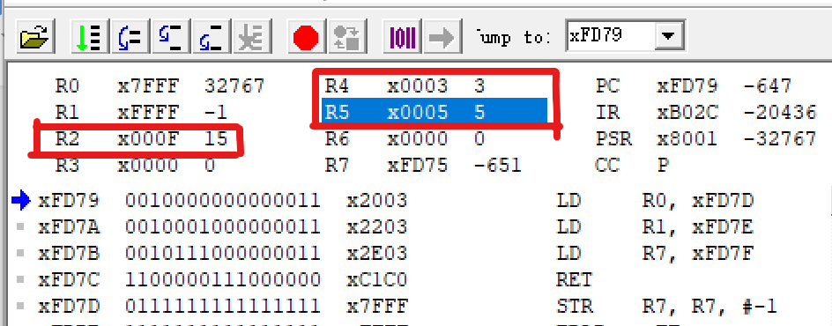

1. **example2：调试程序使其输入并求和**

**◆程序输入与保存：**

**首先在LC-3Edit中将原错误的程序进行输入，将文件保存为.asm格式后单击编译程序，将程序转化为.obj格式，然后在LC-3 Simulator中单击Load Program打开程序，同样在halt行首双击灰色方框设置断点，单击运行程序，在LC-3 Console中可以看到如下图所示内容，此时表示输入加数，输入完成后在该窗口下会出现第二行“Input a character>”，表示输入第二个加数，在第二个加数输入完成后，相加结果也同时显示在同个窗口中；**

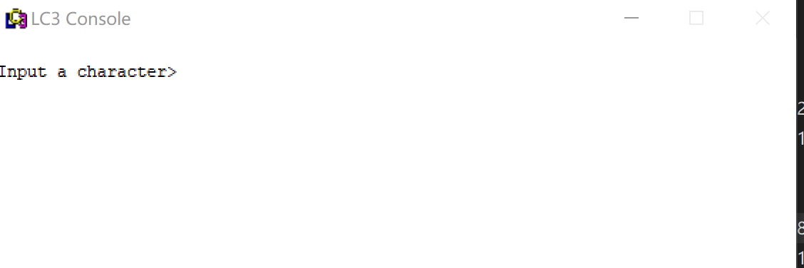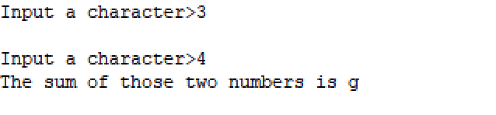

**◆调试程序：**

**此时我们可以看到，输出结果为g，我们也可以由此知道，运算过程中程序使用ASCII值进行运算，此时我们通过添加其他指令让整数从ASCII中提取出来，使程序进行整数运算：**

**在原程序：**

.ORIG x3000

TRAP x23

ADD R1,R0,x0

TRAP x23

ADD R2，R0，R1

LEA R0，MESG

TRAP x22

ADD R0，R2，x0

TRAP x21

HALT

MESG .STRINGZ “The sum of those two numbers is”

.END

**基础上将程序改为：**

.ORIG x3000

**LD R6, ASCII**

**LD R5, NEGASCII**

TRAP x23

ADD R1,R0,x0

**ADD R1,R1,R5**

TRAP x23

**ADD R0,R0,R5**

ADD R2,R0,R1

**ADD R2,R2,R6**

LEA R0,MESG

TRAP x22

ADD R0,R2,x0

TRAP x21

HALT

**ASCII .FILL x30**

**NEGASCII .FILL xFFD0**

MESG .STRINGZ "The sum of those two numbers is "

.END

**重新保存程序并单击转化程序格式，在模拟器中运行程序验证准确性；**



**同样在LC-3 Console中输入3，4，此时可以看到输出结果行显示正确的结果，此时程序调试完成。**

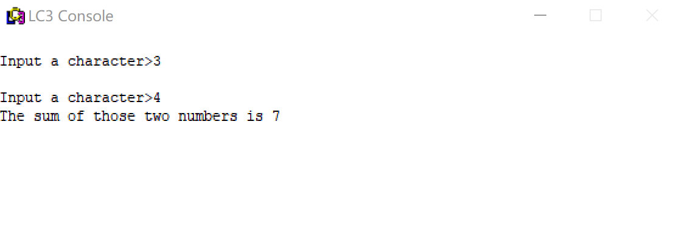

1. **实验结论**

**在两个例子中都是在原错误程序上利用LC-3模拟器的单步执行功能不断调试找出原程序的错误并进行改正；对于LC-3的使用需要注意其使用的语言环境，出现中文字符时程序无法进行编译从而无法在模拟器中进行运行，同时对于不同进制的程序保存时文件格式不同，因此也许点击不同的转化按钮进行转化。**

**Example2思考题：此程序的适用范围是什么？**

**在第二个样例中，该加法运算程序只能进行整数的加法运算**

|  |
| --- |
| 指导教师批阅意见：  成绩评定：  指导教师签字：  年 月 日 |
| 备注： |

注：1、报告内的项目或内容设置，可根据实际情况加以调整和补充。

2、教师批改学生实验报告时间应在学生提交实验报告时间后10日内。